آیا می دانید نمک دریا خوراکی نیست ؟
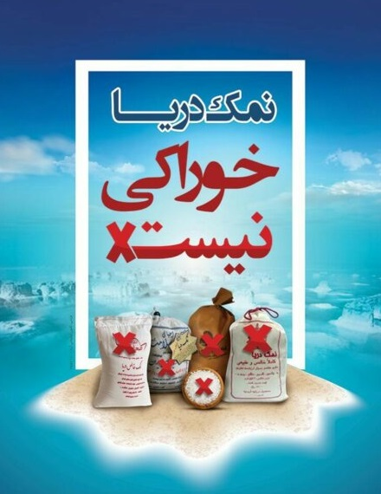
مصرف نمک دریا باعث :
- بیماری های کلیوی
- بیماری های گوارشی
- اختلالات عصبی
- و سرطان می شود
- و نیز به علت فقدان ید باعث کاهش بهره هوشی و مشکلات ذهنی
می شود .
همه ی افراد باید از نمک تصفیه شده ید دار و و به مقدار کم ( حداکثر 5 گرم در روز یا یک قاشق مرباخوری سرصاف ) استفاده نمایند.
توجه داشته باشید مبتلایان به فشار خون بالا و بیماری های قلبی عروقی می توانند حداکثر 3 گرم یا یک قاشق چای خوری سرصاف نمک استفاده نمایند.

